课程编号：A071001 北京理工大学2005-2006学年第一学期
数学分析期中试题
一. 解下列各题（每小题6分）
1. 求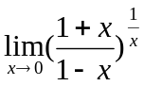.
2. 设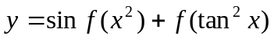, 其中是可导函数, 求.
3. 设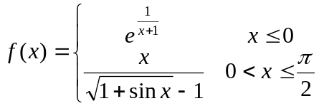 , 求的间断点并判断间断点的类型.
4. 设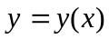由方程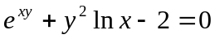确定, 求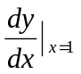.
二. 解下列各题（每小题7分）
1. 设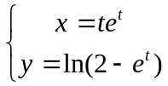, 求及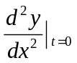.
2. 求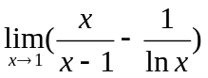.
3. 设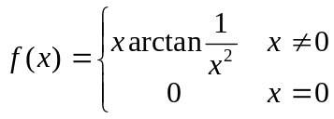, 求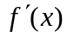, 并讨论在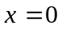处的连续性.
4. 设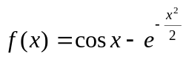,
- 将展成6阶麦可劳林公式(皮亚诺余项);
- 求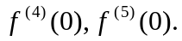
三．（8分）当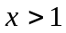, 证明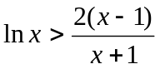.
四．（8分）如图所示, 已知
球门
足球
足球门宽为4米, 在距离右门柱
6米处有一球员沿垂直于底线的
方向带球前进, 问他在离底线的
距离为多少时将获得最大的射
门张角.
五. (6分)设函数二阶可导, 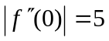, 曲线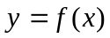是凸弧, 并且在原点处与轴相切, 求此曲线在原点处的曲率半径, 并求极限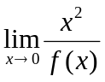.
六．（6分）已知是以5为周期的函数, 在处可导, 在的某邻域内有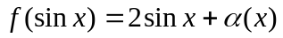, 其中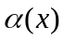当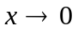时是比高阶的无穷小, 求曲线在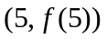处的切线.
七. （12分）(1) 作出函数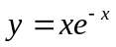的图形;
(2) 试确定方程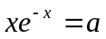的实根的个数, 并指出每一根所在的区间.
八. (8分)设函数在[0,1]上连续, 在(0,1)内二阶可导, 且
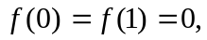 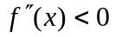, 若在[0,1]上的最大值, 证明:
(1) 对任意给定的正整数, 存在惟一的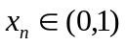, 使得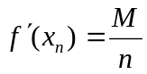;函数性质与第三章的结合。反正法，单调性法。
(2) 数列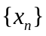有极限.有极限的方法，数列的常见研究方法，单调性的反用。

